附件：项目位置及实施范围图。
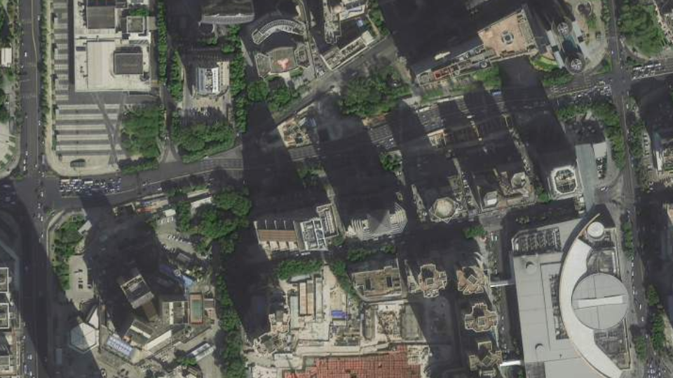
宝安南路
红岭南路
深南东路

砍伐乔木5株
项目位置示意图：深南东路南侧绿化带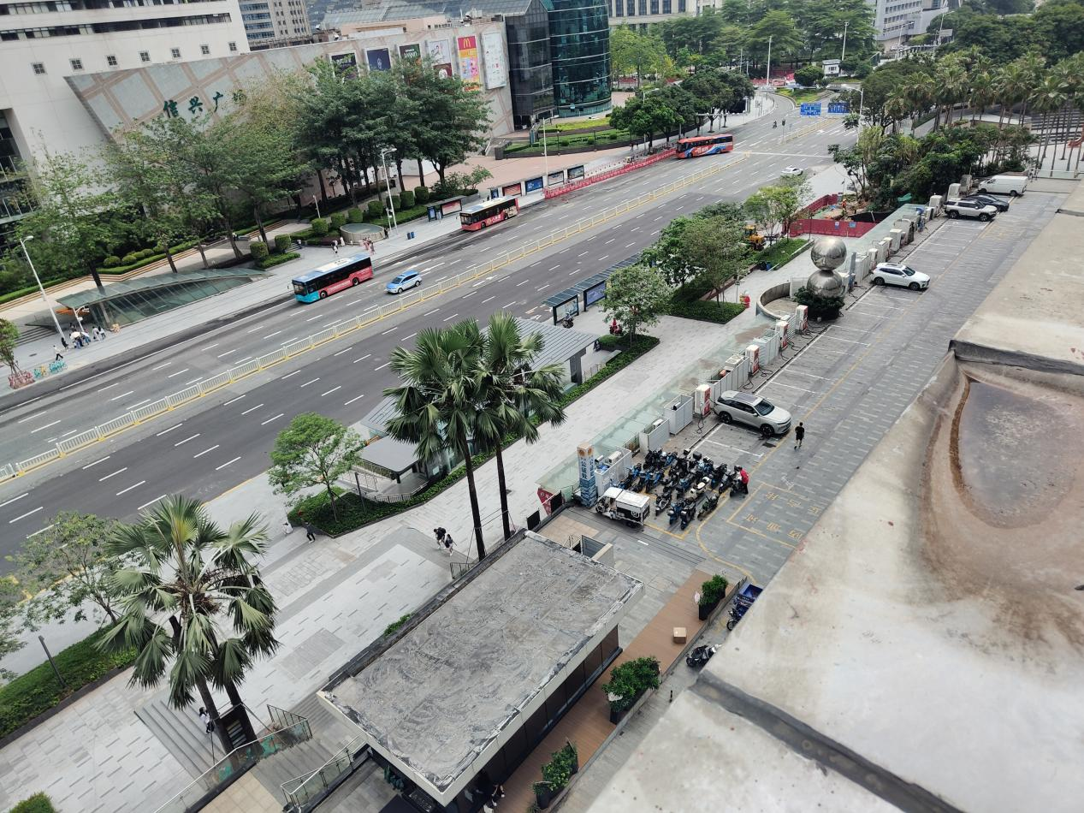
深南东路南侧花池（现场照片）

